HONORABLE CONCEJO DELIBERANTE

ORDENANZA Nº 7720

EL HONORABLE CONCEJO DELIBERANTE DE LA CIUDAD DE SAN FRANCISCO, SANCIONA CON FUERZA DE:
ORDENANZA

ORDENANZA REGULATORIA DE LA CANTIDAD Y CAPACIDAD DE LOS ASCENSORES NECESARIOS EN LA CONSTRUCCIÓN DE NUEVOS EDIFICIOS
Art. 1).- OBJETO
La presente Ordenanza regula la cantidad y capacidad de los ascensores necesarios en la construcción de nuevos edificios, según el destino de los mismos.
Art. 2).- CLASIFICACIÓN DE LOS ASCENSORES SEGÚN LAS DIMENSIONES DE LA CABINA:

  - Cabina Tipo 0: Cuya dimensión interior mínima es de 0,80 m por 1,20 m, con una sola puerta o dos puertas opuestas en los lados menores, con superficie útil de cabina de 0,96 m², con ancho de puerta mínimo de 700 mm (figura 1). Esta cabina se considera de servicio y solo se admiten exclusivamente en edificios que cuenten con al menos dos ascensores con cabina tipo 1 o 2, siempre considerando el resultado del cálculo de la cantidad de cabinas aquí establecido.
  - Cabina tipo 1: Cuya dimensión interior mínima es de 1,10 m por 1,30 m, con una sola puerta o dos puertas opuestas en los lados menores, con superficie útil de cabina de 1,40 m², con ancho de puerta mínimo de 800 mm (figura 1). Permite alojar una persona en silla de ruedas con su acompañante.
  - Cabina tipo 2: Cuyas dimensiones interiores mínimas permiten alojar y girar 360° a una persona en silla de ruedas, con superficie útil de cabina de 2,10 m², con ancho de puerta mínimo de 800 mm (figura 2), con las siguientes alternativas dimensionales, a saber:
- Cabina tipo 2a: 1,50 m por 1,50 m, permite inscribir un círculo de 1,50 m de diámetro, y girar 180° en una sola maniobra; con una sola puerta o dos puertas en lados contiguos u opuestos. Se permite reducir una de sus medidas en 10 cm, siempre que mantenga la superficie útil de 2,10 m².
- Cabina tipo 2b: 1,30 m x 1,73 m, permite girar 180° en tres maniobras; con una sola puerta o dos puertas en lados contiguos u opuestos.
  - Cabina tipo 3: Cuya dimensión interior mínima es de 1,30 m por 2,05 m, con superficie útil de cabina de 2,60 m². Permiten alojar una persona en camilla y un acompañante, con las siguientes alternativas a saber:
- Cabina Tipo 3A: Estrecho, con una sola puerta o dos puertas en lados opuestos con puerta en el lateral menor de la Cabina, con ancho de puerta mínimo de 1.000 mm (figura 1).
- Cabina Tipo 3B: Apaisado, con una sola puerta o dos puertas en lados opuestos con puerta en el lateral mayor de la Cabina, con ancho de puerta mínimo de 1.800 mm (figura3).
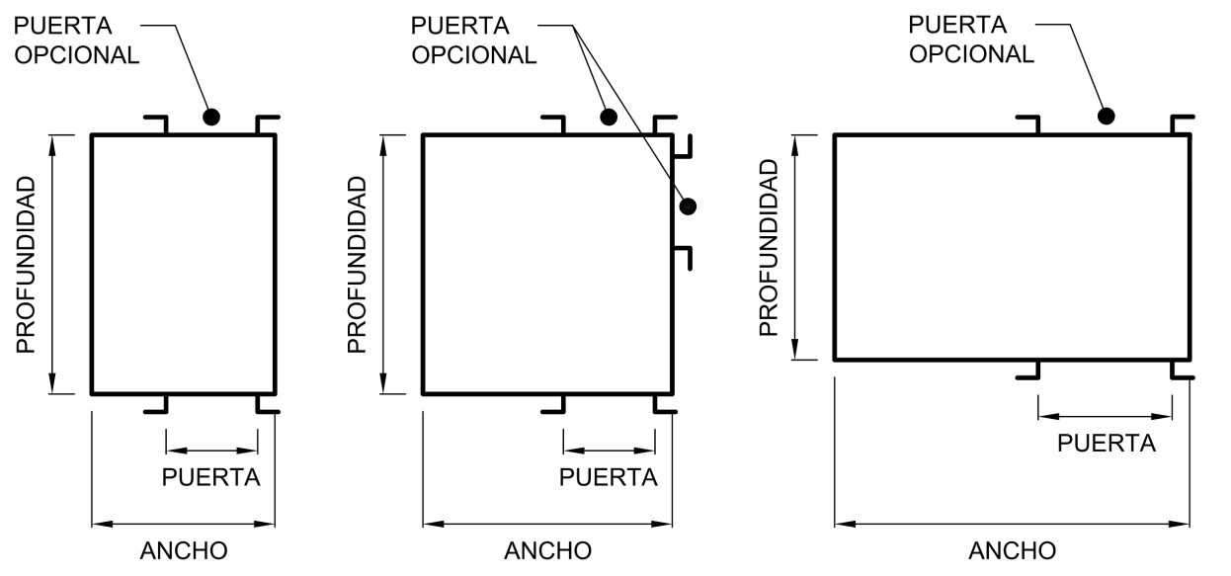
FIGURA 1 | FIGURA 2 | FIGURA 3

  - La altura interior de una cabina, entre solado y cielorraso terminados, no debe ser menor que 2,10 m; La altura de paso mínimo de las puertas de cabina y de rellano: 2 m; y el ancho mínimo de las puertas de la cabina y del rellano: 800 mm.
Art. 3).- SUPERFICIE ÚTIL DE LA CABINA, CARGA NOMINAL Y CAPACIDAD MÁXIMA

  - SUPERFICIE ÚTIL DE CABINA: Área de la cabina que pueden ocupar los pasajeros y/o la carga durante el funcionamiento del medio de elevación vertical, medida en su sección transversal, a un metro por encima del solado, con las puertas en su posición de máximo rebatimiento hacia el interior de la cabina y sin tener en cuenta los pasamanos.
  - CARGA NOMINAL: Se determina, en todos los casos, a razón de setenta y cinco kilogramos (75 kg) por persona.
  - CAPACIDAD MÁXIMA: se define como el número máximo de personas que pueden ocupar la cabina al mismo tiempo. Esta capacidad está determinada por los dos factores anteriores: la CARGA del ascensor dividida por 75 kilos y redondeada a la cifra entera menor y la SUPERFICIE ÚTIL de la Cabina, que debe garantizar que los pasajeros puedan viajar cómodamente.
La Tabla siguiente define los valores antes mencionados:
Tabla 1 - Nº de pasajeros, cargas y superficies útiles / por persona
Nº de pasajeros | Carga Nominal [kg] | Superficie Útil de cabina [m²] | Superficie por persona [m²] | Nº de pasajeros | Carga Nominal [kg] | Superficie Útil de cabina [m²] | Superficie por persona [m²]
4 | 300 | 0,95 | 0,24 | 17 | 1275 | 2,80 | 0,16
5 | 375 | 1,15 | 0,23 | 18 | 1350 | 2,85 | 0,16
6 | 450 | 1,40 | 0,23 | 19 | 1425 | 3,00 | 0,16
7 | 525 | 1,45 | 0,21 | 20 | 1500 | 3,15 | 0,16
8 | 600 | 1,60 | 0,20 | 21 | 1575 | 3,25 | 0,15
9 | 675 | 1,70 | 0,19 | 22 | 1650 | 3,35 | 0,15
10 | 750 | 1,85 | 0,19 | 23 | 1725 | 3,50 | 0,15
11 | 825 | 2,00 | 0,18 | 24 | 1800 | 3,60 | 0,15
12 | 900 | 2,10 | 0,18 | 25 | 1875 | 3,70 | 0,15
13 | 975 | 2,30 | 0,18 | 26 | 1950 | 3,80 | 0,15
14 | 1050 | 2,40 | 0,17 | 27 | 2025 | 3,90 | 0,14
15 | 1125 | 2,60 | 0,17 | 28 | 2100 | 4,05 | 0,14
16 | 1200 | 2,70 | 0,17 | 29 | 2175 | 4,15 | 0,14
A partir de 30 pasajeros, añadir 0,12 m2 por pasajero adicional para la superficie útil mínima.
Para evitar que el número de pasajeros sea mayor que el correspondiente a la carga nominal, debe estar limitada la superficie útil de la cabina. A este efecto, la correspondencia entre la carga nominal y la superficie útil máxima está determinada por la tabla 1
Art. 4).- DETERMINACION DE LA CANTIDAD Y CAPACIDAD DE LOS ASCENSORES NECESARIOS.
A los fines de definir el número mínimo de ascensores que deben instalarse en un nuevo edificio se utilizará el Cálculo de Tráfico enunciado en esta Ordenanza, el cual tendrá en cuenta, entre otros, los siguientes parámetros:
- Recorrido del Ascensor = $R \left[metros\right]$
- Número de plantas (pisos) a servir del edificio = $Nºp$
- Superficie de las plantas del edificio = $S \left[metros cuadrados\right]$
- Densidad de población y tipo de uso del edificio = $\left[metros cuadrados/persona\right]$
- Porcentaje de la población a trasladar en 5 minutos = $a\% \left[capacidad de tráfico\right]$
- Velocidad de la cabina del ascensor = $Vn \left[metros/minutos\right]$
- Tiempos promedio de espera = $Te \left[segundos\right]$

  - Número de Cabinas de ascensores.
La cantidad de ascensores a instalar se obtiene por el cociente entre la cantidad de personas a trasladar (CP) y la capacidad de traslado (CT).
$$Nº cabinas= \frac{CP}{CT} (1)$$
El resultado debe redondearse hacia el número entero superior, cualquiera sea la fracción en que supere al entero inferior.
Se establece para el cálculo un tiempo de 5 minutos (300”) para el traslado de un porcentaje de la población definido según el uso.
  - Cantidad de personas a trasladar (CP).
CP es dicho de otro modo, el porcentaje de la población total del edificio, que deberá ser trasladado en 5’ (300”), y resulta de la aplicación de un porcentaje que se establece en la Tabla 2.
$$CP=N .a\% (2)$$
Donde:
$N$ = Población total del edificio.
$a\%$ = Capacidad de Tráfico (% de población a trasladar en 5')
Tabla 2: Capacidad de Tráfico y Población por dormitorio
Tipos de Uso del Edificio | $$a\%$$ | Δ [Población por dormitorio]
Viviendas Unifamiliares Colectivas | 8% | 2 personas x dormitorio
Edificios de oficinas colectivas | 10% | -
Edificios de oficinas de una sola entidad | 15% | -
Edificios destinados a Hoteles y Apart | 10% | 1,3 personas x dormitorio
Bancos | 8% | -
Hospitales con Ascensor de Servicio | 8 % | 1,3 personas x dormitorio
Hospitales sin Ascensor de Servicio | 12 % | 1,3 personas x dormitorio
Edificios Públicos | 20% | -
Universidades / Escuelas | 30% | -

  - Cálculo de la Población Total del edificio
$$N= \frac{{SP}_{n}}{x} (3a)$$ | $$N= ∆ . D_{n} (3b)$$
Donde:
${SP}_{n}$ =Superficie de piso neta (Área total de un piso sin considerar los muros exteriores, muros interiores, superficies ocupadas por los medios de escape, columnas y todos aquellos locales no habitables como sanitarios, salas de máquinas y otros).
$x$ = Superficie de piso neta por ocupante o Factor de Ocupación (Tabla 3)
Δ = Población por dormitorio (Tabla 2)
$D_{n}$ = Cantidad de dormitorios del edificio.
La fórmula 3b solo aplica para Viviendas Unifamiliares Colectivas, Edificios destinados a Hoteles o similares y a Hospitales o similares, en el área habitacional correspondiente, para determinar la Población de esos destinos.
Si en el edificio existen otros tipos de usos que no sean los anteriores, se utilizará la fórmula 3a para determinar la Población de esos destinos.
Luego, la suma de todos los destinos, será la que determine la Población Total del Edificio [$N]$.
Tabla 3: Superficie de piso neta por ocupante o Factor de Ocupación
USO |  | $x$ [m²]
Clínicas y Sanatorios (Ambulatorios y Diagnósticos) |  | 10
Clínicas y Sanatorios (Zona de Pacientes Internados) |  | 20
Clubes Cubiertos y Gimnasios (Con Aparatos) |  | 5
Clubes Cubiertos y Gimnasios (Sin Aparatos) |  | 2
Comercios con lugar para carga y descarga (PB y 1º Subsuelo) |  | 3
Comercios con lugar para carga y descarga (Pisos superiores) |  | 8
Depósitos |  | 30
Discotecas, Salones de Fiestas, de Entretenimiento, Bares y Restaurantes |  | 1
Edificios Educacionales de cualquier nivel (Aulas) |  | 1
Edificios Educacionales de cualquier nivel (Laboratorios, Talleres, Bibliotecas) |  | 2
Edificios Públicos, Consulados, Bancos y Oficinas (Plantas Superiores) |  | 8
Espectáculos Bajo Techo (Cines, Teatros, Conciertos, Asambleas) |  | 1
Estudios y Consultorios Profesionales |  | 8
Geriátrico y Asilos personas mayores | 1 cama por habitación | 7
 | 2 camas por habitación | 12
 | 3 camas por habitación | 16
 | 4 camas por habitación | 20
Hoteles y Hospedajes (Recepción, Lobby, Restaurante) |  | 20
Hoteles, Hospedajes (Habitaciones en PB y pisos superiores) |  | 4,5
Iglesias, Templos, Capillas. |  | 2
Industrias. |  | 16
Museos, Galerías de Arte, Ferias, Exposiciones, Salas de Juego |  | 2
Piscinas y Vestuarios |  | 3
Viviendas individuales, Viviendas colectivas, plantas de vivienda |  | 12
En subsuelos, excepto para el primero a partir del piso bajo, se supone un número de ocupantes doble del que resulta del cuadro anterior.
  - Capacidad de traslado (CT)
Es la cantidad de personas que es posible trasladar en 5’ por ascensor. Se determina mediante la fórmula:
$$CT= \frac{300" .p}{TT \left[seg\right]} (4)$$
Donde:
$p$ = Numero de pasajeros que traslada la cabina
$TT$ = Tiempo total de duración del viaje (ida y vuelta) de un ascensor
$$TT=T1+T2+T3+T4 (5)$$
- $T1$ = Tiempo de un ciclo de recorrido completo (ida y vuelta).
$$T1 \left[seg\right]= \frac{2.R \left[m\right].60 \left[{seg}/{min}\right]}{V_{n}\left[m/{min}\right]} (6)$$
Donde:
$R$ = Recorrido del ascensor en metros
$V_{n}$ = velocidad nominal del ascensor en $\left[{metro}/{minuto}\right]$ (Tabla 4)
$60$ = Conversor de minutos a segundos.
Tabla 4: Número de plantas y su equivalencia en metros de altura - Velocidades mínimas de ascensor según recorrido
Nº de plantas | Altura [m] | Velocidad mínima [m/min] | Velocidad mínima [m/seg]
4 a 9 | 11 ≤ R ≤ 24 | 60 | 1
10 a 16 | 24 < R ≤ 43 | 75 | 1,25
17 a 25 | 43 < R ≤ 67 | 90 | 1,5
Más de 25 | R > 67 | 105 | 1,75

- $T2$ = Tiempo arranque y parada de la máquina (aceleración y frenado).
$$T2 \left[seg\right]= \frac{K.V_{n}\left[m/{min}\right].P_{p}}{60 \left[{seg}/{min}\right]} (7)$$
Donde:
$K$ = Coeficiente que resulta de la tecnología del ascensor (Tabla 5)
Tabla 5: Coeficiente K.
Velocidad | Control |  |  | K
60 m/min | Frecuencia Constante | Una velocidad |  | 1,1
 |  | Dos velocidades | Arranque en Baja | 2,5
 |  |  | Arranque en Alta | 1,8
60 m/min  75 m/min  90 m/min  105 m/min  120 m/min | Frecuencia Variable | Sin engranajes |  | 1,6
 |  | Con engranajes |  | 2,1

Donde:
$P_{p}$ = Número probable de paradas. $P_{p}= P_{l} .\left[1- {\left(\frac{P_{l}-1}{P_{l}}\right)}^{p}\right]$ (8)
$P_{l}$ = Número total de estaciones en las que el ascensor está preparado para detenerse, excepto aquellas desde las que se accede a azoteas, lavaderos, áreas de servicios y salas de máquinas o tanques de agua.
$p$ = Numero de pasajeros que traslada la cabina

Tabla 6: $P_{p}$ - Número probable de paradas
$$P_{l}$$
p | 2 | 3 | 4 | 5 | 6 | 7 | 8 | 9 | 10 | 11 | 12 | 13
4 | 1,88 | 2,41 | 2,73 | 2,95 | 3,11 | 3,22 | 3,31 | 3,38 | 3,44 | 3,49 | 3,53 | 3,56
5 | 1,94 | 2,60 | 3,05 | 3,36 | 3,59 | 3,76 | 3,90 | 4,01 | 4,10 | 4,17 | 4,23 | 4,29
6 | 1,97 | 2,74 | 3,29 | 3,69 | 3,99 | 4,22 | 4,41 | 4,56 | 4,69 | 4,79 | 4,88 | 4,96
7 | 1,98 | 2,82 | 3,47 | 3,95 | 4,33 | 4,62 | 4,86 | 5,05 | 5,22 | 5,36 | 5,47 | 5,58
8 | 1,99 | 2,88 | 3,60 | 4,16 | 4,60 | 4,96 | 5,25 | 5,49 | 5,70 | 5,87 | 6,02 | 6,15
9 | 2,00 | 2,92 | 3,70 | 4,33 | 4,84 | 5,25 | 5,59 | 5,88 | 6,13 | 6,33 | 6,52 | 6,67
10 | 2,00 | 2,95 | 3,77 | 4,46 | 5,03 | 5,50 | 5,90 | 6,23 | 6,51 | 6,76 | 6,97 | 7,16
11 | 2,00 | 2,97 | 3,83 | 4,57 | 5,19 | 5,72 | 6,16 | 6,54 | 6,86 | 7,14 | 7,39 | 7,61
12 | 2,00 | 2,98 | 3,87 | 4,66 | 5,33 | 5,90 | 6,39 | 6,81 | 7,18 | 7,50 | 7,78 | 8,02
13 | 2,00 | 2,98 | 3,90 | 4,73 | 5,44 | 6,06 | 6,59 | 7,05 | 7,46 | 7,81 | 8,13 | 8,41
14 | 2,00 | 2,99 | 3,93 | 4,78 | 5,53 | 6,19 | 6,77 | 7,27 | 7,71 | 8,10 | 8,45 | 8,76
15 | 2,00 | 2,99 | 3,95 | 4,82 | 5,61 | 6,31 | 6,92 | 7,46 | 7,94 | 8,37 | 8,75 | 9,09
16 | 2,00 | 3,00 | 3,96 | 4,86 | 5,68 | 6,41 | 7,06 | 7,63 | 8,15 | 8,61 | 9,02 | 9,39
17 | 2,00 | 3,00 | 3,97 | 4,89 | 5,73 | 6,49 | 7,17 | 7,78 | 8,33 | 8,82 | 9,27 | 9,67
18 | 2,00 | 3,00 | 3,98 | 4,91 | 5,77 | 6,56 | 7,28 | 7,92 | 8,50 | 9,02 | 9,49 | 9,92
19 | 2,00 | 3,00 | 3,98 | 4,93 | 5,81 | 6,63 | 7,37 | 8,04 | 8,65 | 9,20 | 9,70 | 10,16
20 | 2,00 | 3,00 | 3,99 | 4,94 | 5,84 | 6,68 | 7,45 | 8,15 | 8,78 | 9,36 | 9,89 | 10,38

Tabla 6 (continuación): $P_{p}$ - Número probable de paradas
$$P_{l}$$
p | 14 |  | 15 | 16 | 17 | 18 | 19 | 20 | 21 | 22 | 23 | 24 | 25
4 |  | 3,59 | 3,62 | 3,64 | 3,66 | 3,68 | 3,70 | 3,71 | 3,72 | 3,74 | 3,75 | 3,76 | 3,77
5 |  | 4,33 | 4,38 | 4,41 | 4,45 | 4,47 | 4,50 | 4,52 | 4,55 | 4,57 | 4,58 | 4,60 | 4,62
n6 |  | 5,03 | 5,08 | 5,14 | 5,18 | 5,23 | 5,26 | 5,30 | 5,33 | 5,36 | 5,38 | 5,41 | 5,43
7 |  | 5,67 | 5,75 | 5,82 | 5,88 | 5,94 | 5,99 | 6,03 | 6,08 | 6,11 | 6,15 | 6,18 | 6,21
8 |  | 6,26 | 6,36 | 6,45 | 6,53 | 6,61 | 6,67 | 6,73 | 6,79 | 6,84 | 6,88 | 6,93 | 6,97
9 |  | 6,81 | 6,94 | 7,05 | 7,15 | 7,24 | 7,32 | 7,40 | 7,46 | 7,53 | 7,58 | 7,64 | 7,69
10 |  | 7,33 | 7,48 | 7,61 | 7,73 | 7,84 | 7,94 | 8,03 | 8,11 | 8,18 | 8,25 | 8,32 | 8,38
11 |  | 7,80 | 7,98 | 8,13 | 8,27 | 8,40 | 8,52 | 8,62 | 8,72 | 8,81 | 8,90 | 8,97 | 9,04
12 |  | 8,25 | 8,45 | 8,62 | 8,79 | 8,93 | 9,07 | 9,19 | 9,31 | 9,41 | 9,51 | 9,60 | 9,68
13 |  | 8,66 | 8,88 | 9,09 | 9,27 | 9,44 | 9,59 | 9,73 | 9,86 | 9,98 | 10,09 | 10,20 | 10,29
14 |  | 9,04 | 9,29 | 9,52 | 9,72 | 9,91 | 10,09 | 10,25 | 10,39 | 10,53 | 10,66 | 10,77 | 10,88
15 |  | 9,39 | 9,67 | 9,92 | 10,15 | 10,36 | 10,56 | 10,73 | 10,90 | 11,05 | 11,19 | 11,32 | 11,45
16 |  | 9,72 | 10,03 | 10,30 | 10,56 | 10,79 | 11,00 | 11,20 | 11,38 | 11,55 | 11,71 | 11,85 | 11,99
17 |  | 10,03 | 10,36 | 10,66 | 10,93 | 11,19 | 11,42 | 11,64 | 11,84 | 12,02 | 12,20 | 12,36 | 12,51
18 |  | 10,31 | 10,67 | 10,99 | 11,29 | 11,57 | 11,82 | 12,06 | 12,27 | 12,48 | 12,67 | 12,84 | 13,01
19 |  | 10,58 | 10,96 | 11,31 | 11,63 | 11,92 | 12,20 | 12,45 | 12,69 | 12,91 | 13,12 | 13,31 | 13,49
20 |  | 10,82 | 11,23 | 11,60 | 11,94 | 12,26 | 12,56 | 12,83 | 13,09 | 13,32 | 13,55 | 13,75 | 13,95
Esta tabla presenta los resultados de aplicación de la fórmula (8) ingresando con $P_{l}$ en la línea superior y $p$ en la columna izquierda, obteniéndose $P_{p}$ en la intersección de ambas:
- $T3$ = Tiempo de funcionamiento de puertas. Para puertas automáticas t=4 segundos. Para puertas manuales t=6 segundos
- $T4$ = Tiempo de ingreso y egreso de pasajeros, por cada uno que transporte la cabina como máximo
$$T4 \left[seg\right]= t_{p} \left[seg\right] . p (10)$$
Donde:
$t_{p}$ = tiempo de apertura de puertas según su ancho

Tabla 7: Tiempos de apertura de puertas según su ancho
Ancho de puerta [m] | Tiempo [seg]
En Puertas de Ancho < 1,10m. | 2,4
En Puertas de Ancho ≥ 1,10m. | 2

  - TIEMPO DE ESPERA.
El tiempo de espera es el promedio de los tiempos máximos que existen entre la salida de un ascensor en una planta determinada y la llegada del siguiente a la misma planta. Si solo existe un ascensor, el tiempo de espera coincide con el tiempo que el ascensor tarda en realizar un ciclo completo. El valor del tiempo de espera por sí solo no es decisivo para definir un buen servicio, necesita ir emparejado con el valor de capacidad de transporte.
En edificios donde haya ascensores agrupados, el intervalo de espera se calculará dividiendo el tiempo total del viaje por el número de máquinas.
El intervalo de tráfico máximo admisible, debe respetar los valores establecidos en la tabla que sigue:
$$Tespera=\frac{TT (5)}{ Nº cabinas (1)} (11)$$

Tabla 8: Tiempos de espera máximos en segundos
Cantidad de ascensores | 1 | 2 | 3 | 4
Viviendas colectivas | 80 | 60 | 50 | 40
Edificios de oficinas colectivas y/o de una sola entidad. Edificios destinados a Apart y/o Hotel | 80 | 80 | 80 | 80
Edificios hospitalarios | 80 | 60 | 50 | 40
Se establece que el tiempo de espera máximo admisible de la Tabla 8 tendrá una tolerancia del 20%, y que la probabilidad de superar el citado tiempo máximo de espera debe ser inferior al 5%.

  - VERIFICACIÓN DE LA CANTIDAD DE ASCENSORES INCORPORANDO EL TIEMPO DE ESPERA CALCULADO SEGÚN ENFOQUE PROBABILÍSTICO.
Para la definición de la cantidad de ascensores se realiza un cálculo de verificación del en el que se incorpora la variable del tiempo de espera según el enfoque probabilístico siguiendo la “Teoría de las líneas de espera”.
El cálculo, según esta teoría se desarrolla, en el Anexo I.
  - CANTIDAD DE ASCENSORES A DISPONER.
Debe ser el número mayor que resulte del cálculo (fórmula 1), del tiempo de espera (fórmula 11 y tabla 8) o de la verificación por tiempo de espera según enfoque probabilístico (Anexo I; gráficos 1, 2 o 3).
Art. 5).- CANTIDAD MÍNIMA Y TIPO DE ASCENSORES SEGÚN DESTINO DE LOS EDIFICIOS

  - En residencias multifamiliares o de oficinas, deberá instalarse un (1) ascensor de cabina tipo 1 o 2, como mínimo, cuando el edificio posea cuatro o más plantas o su equivalente en altura según Tabla 4 de la presente Ordenanza. A partir de diez plantas o su equivalente en altura según Tabla 4 de la presente Ordenanza, deberán instalarse dos (2) ascensores de cabina tipo 1 o 2, como mínimo. Esta cantidad de ascensores, podrá verse ampliada si el resultado del cálculo definido en el artículo 4 de esta Ordenanza así lo determina.
  - En establecimientos no residenciales destinados a fines sanitarios, esparcimiento, culto, enseñanza, establecimientos varios con afluencia de público y afines, debe instalarse un (1) ascensor de cabina tipo 1 o 2, como mínimo, cuando el edificio posea dos o más plantas o su equivalente en altura según Tabla 4 de la presente Ordenanza.
  - En establecimientos residenciales transitorios, destinados a hogares geriátricos, residencias de adultos mayores y afines, debe instalarse un (1) ascensor de cabina tipo 3, como mínimo, cuando el edificio posea dos o más plantas o su equivalente en altura según Tabla 4 de la presente Ordenanza.
  - En establecimientos residenciales transitorios, destinados a hospitales, sanatorios, clínicas y maternidades con internación o establecimientos que cuenten con quirófano deben instalarse dos (2) ascensores; un (1) ascensor de cabina tipo 1 o 2 y un (1) ascensor de cabina tipo 3, como mínimo, cuando dichos inmuebles posean dos o más plantas o su equivalente en altura según Tabla 4 de la presente Ordenanza.
  - En viviendas unifamiliares no resulta aplicable las disposiciones de la presente Ordenanza.
En él computo de las plantas se incluirán las plantas correspondientes a subsuelos, planta baja, entrepisos; siempre que su uso no sea destinado a la sala de máquinas exclusivamente, y se omitirán las destinadas a terrazas y/o lavadero, cuando esta tenga ese uso exclusivo.
Cualquiera sea el número de ascensores de un edificio, todos deberán proporcionar accesibilidad a Usuarios con Movilidad y/o Comunicación Reducida [UMR] (discapacitados motrices, visuales, permanentes, temporales, etc.), siendo sus cabinas de tipo 1, 2 o 3. En edificios con un solo ascensor, éste será del tipo 1 o 2 y deberá brindar accesibilidad a todas las unidades, cualquiera sea su destino.
Art. 6).- Cuando se construyan edificios nuevos los que según el destino de los mismos requieran la instalación de ascensores, al solicitar permiso de obra, deberá incorporarse impreso como documentación el cuadro que sintetiza el cálculo de cantidad de ascensores, establecido en el Anexo II de la presente Ordenanza, siendo completado el mismo por la Autoridad de Aplicación.
Art. 7).- AUTORIDAD DE APLICACIÓN.
Será Autoridad de Aplicación de la presente Ordenanza, la Secretaria de Infraestructura o la que en un fututo la reemplace. Facultase a la misma, cuando resulte indispensable, a fijar el debido alcance e interpretación de las disposiciones de la presente Ordenanza, mediante resolución fundada.
Art. 8).- Facultase a la Autoridad de Aplicación, a efectuar las adecuaciones indispensables de la presente normativa que surgieren con motivo de cambios tecnológicos o constructivos, mediante el dictado de una resolución debidamente fundada.
Art. 9).- REGÍSTRESE, comuníquese al Departamento Ejecutivo, publíquese y archívese.-

Dada en la Sala de Sesiones del Honorable Concejo Deliberante de la ciudad de San Francisco, a los veinticinco días del mes de abril del año dos mil veinticuatro.-

Dr. Juan Martín Losano  Secretario H.C.D. | Dr. Mario Ortega  Presidente H.C.D.

ANEXO I:
CÁLCULO SEGÚN TEORÍA DE LAS LÍNEAS DE ESPERA
La teoría de colas es el estudio matemático de las colas o líneas de espera dentro de un sistema. Esta teoría estudia factores como el tiempo de espera medio en las colas o la capacidad de trabajo del sistema sin que llegue a colapsar, pero que causan un desequilibrio temporal ente la demanda de un servicio y la capacidad del sistema para suministrarlo.
Se entiende por Teoría de Colas el estudio de las líneas de espera que se producen cuando llegan clientes demandando un servicio, esperando si no se les puede atender inmediatamente y partiendo cuando ya han sido servidos.
Utilizando las siguientes ecuaciones de manera iterativa:
Tiempo de llegada: es la tasa promedio de los usuarios en un determinado tiempo, donde:
$$λ= \frac{Nº de usuarios llegan}{tiempo determinado}$$
Tiempo de servicio: es la velocidad media en la que el usuario es atendido en un determinado tiempo, el cual es representado por $1/μ$, donde:
$$μ= \frac{\frac{Nº de usuarios atendidos}{tiempo}}{Nº de servidores}$$
Tiempo de espera: es el tiempo desde que el usuario entra en la cola hasta el momento en que es atendido y que con $S$ servidores (en este caso un servidor es una cabina de ascensor) es representado por:
$$W_{q}= \frac{L_{q}}{λ}$$
$$L_{q}= \frac{{\left(λ/μ\right)}^{S}.λ.μ}{\left(S-1\right)!.{\left(S.μ-λ\right)}^{2}}p_{0}$$
$$p_{0}= \frac{1}{\sum_{n=0}^{S=1}{\frac{{\left(λ/μ\right)}^{n}}{n!}+\frac{{\left(λ/μ\right)}^{S}}{S!}.\left(\frac{S.μ}{S.μ- λ}\right)}}$$
Siendo:
$W_{q}$ = tiempo estimado que emplea un usuario esperando en la cola
$p_{0}$ = probabilidad de que ningún usuario esté en cola
$$L_{q}=número de usuariospromedio en cola$$
$S$ = número de servidores (ascensores)
Este cálculo se sintetiza para su aplicación en los gráficos 1, 2 y 3 que representan hasta los valores ${CP=300}/{CT=300}$.
Al ábaco se ingresa con los valores calculados de $CP$ y $CT$. El área del ábaco en el que se ubique el punto de encuentro entre ambos datos definirá la cantidad de ascensores necesarios a disponer según esta verificación.
Grafico 1-Tabla y Abaco de rango 30-30
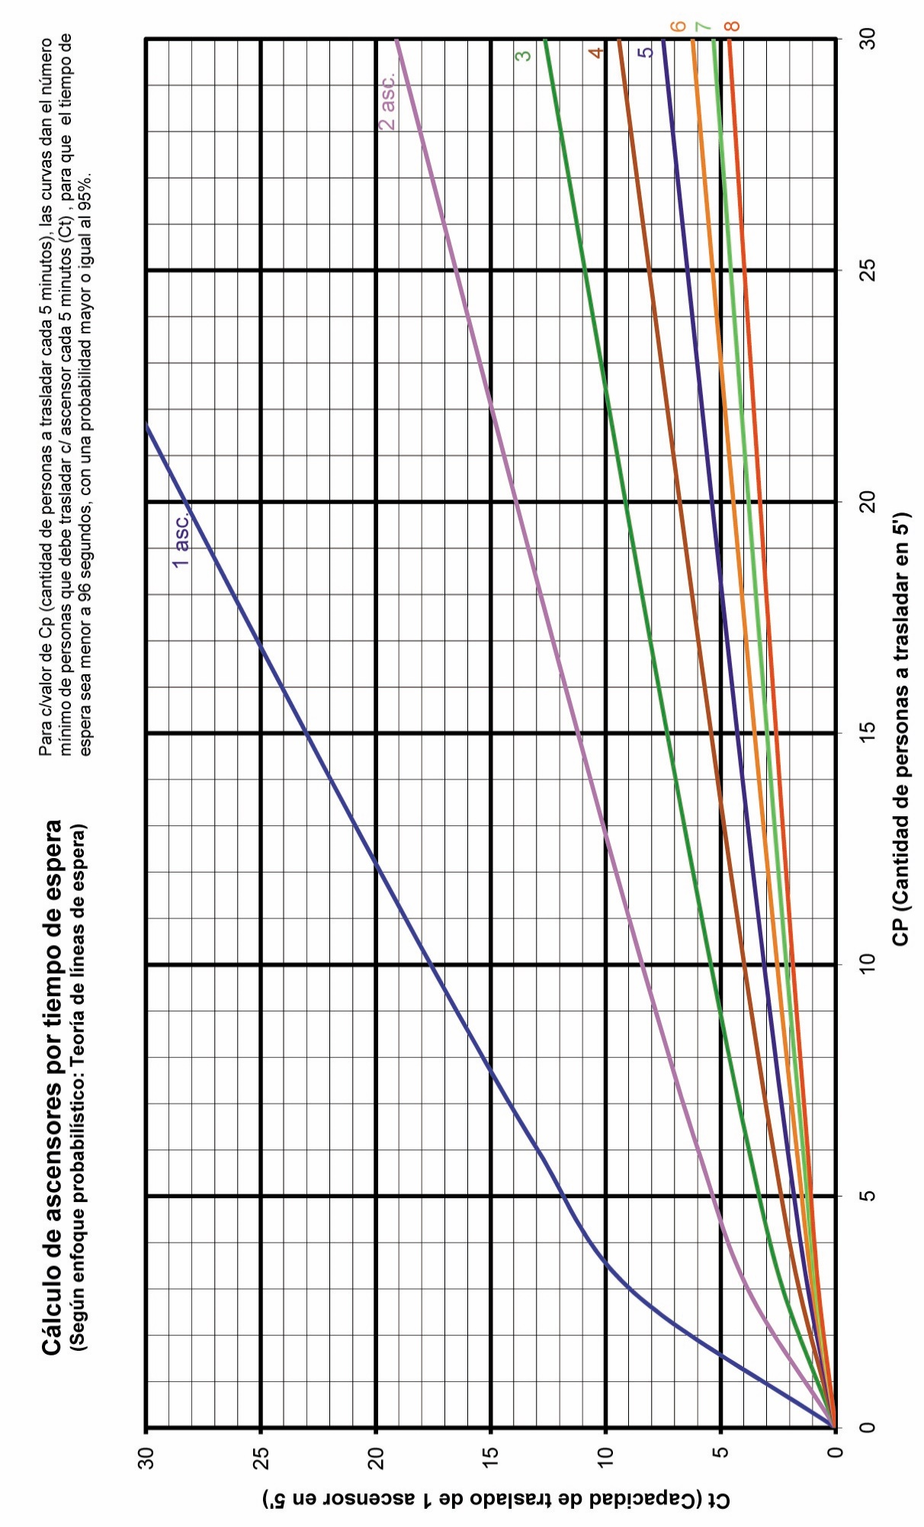

Gráfico 2-Tabla y Abaco de rango 100-50
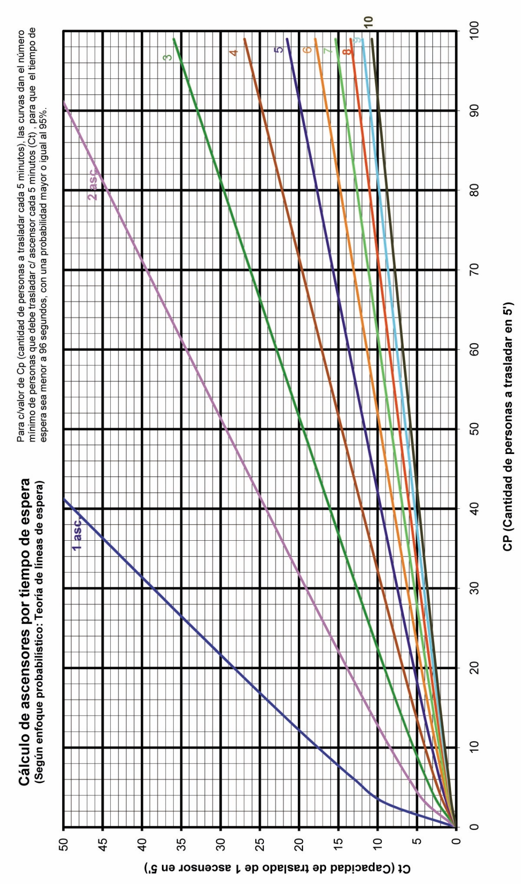

Grafico 3-Tabla y Abaco de rango 300-300
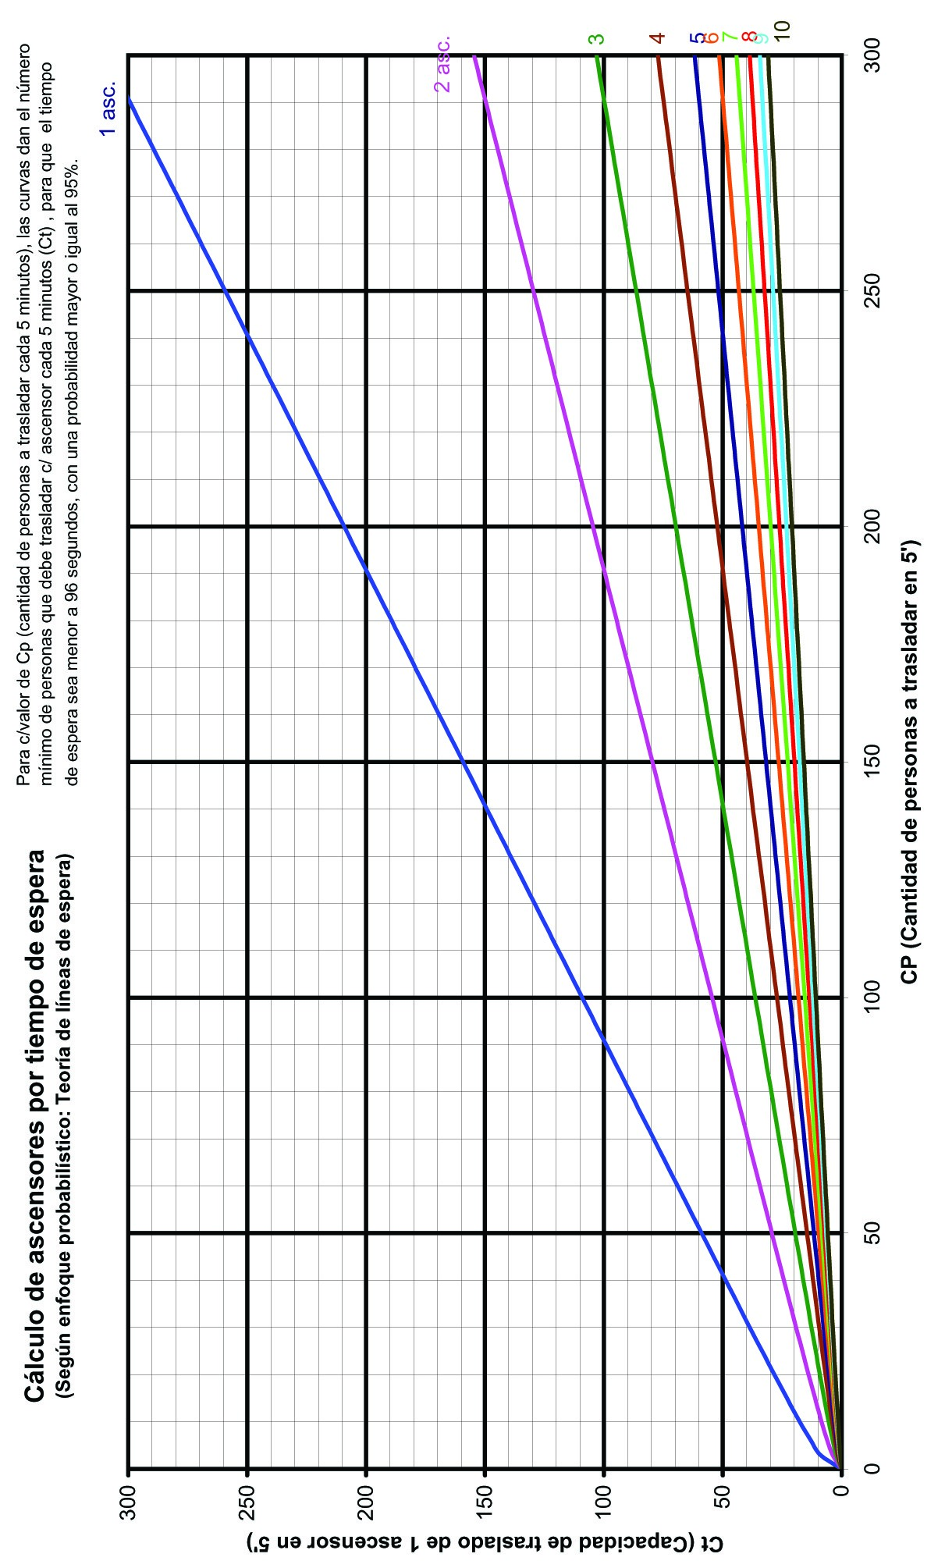

ANEXO II:
La presente planilla de cálculo en Excel, con todas sus ecuaciones y cálculos almacenados según la normativa vigente, la que será completada por la Autoridad de Aplicación, deberá incorporarse impreso como documentación para la solicitud del Permiso de Edificación.
